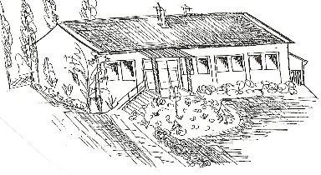
ŽÁDOST O ODKLAD POVINNÉ ŠKOLNÍ DOCHÁZKY

Žadatel:

Žadatel:

Jméno a příjmení zákonného zástupce dítěte:

______________________________________________________________
Bydliště:

______________________________________________________________

Správní orgán, jemuž je žádost doručována:

Základní škola, Votice, Smetanova 153
ředitel školy Mgr. Bc. Tomáš Němeček

Žádost

Podle ustanovení § 37 zákona č. 561/2004 Sb., o předškolním, základním, středním, vyšším odborném a jiném vzdělávání (školský zákon) žádám o odklad povinné školní docházky
pro školní rok ____________________.

jméno dítěte _______________________________ datum narození___________________

bydliště ______________________________________________________________

Přílohy:

- Doporučující stanovisko školského poradenského zařízení ANO* / NE

- Doporučující stanovisko odborného lékaře (nebo klinického psychologa) ANO* / NE

*ANO - vyplňujte pokud máte příslušnou přílohu již při zápisu

Zákonní zástupci dítěte (žáka) se dohodli, že záležitosti spojené s přijetím k základnímu vzdělávání (s odkladem školní docházky) bude vyřizovat

zákonný zástupce (jméno a příjmení): ____________________________________________

Ve Voticích dne ____________________ Podpis žadatele ___________________________

